△客厅

     空间清朗开阔，左右通透的玻璃窗，简练的布置和精美的装饰，让人有宾至如归之感。

      入口门厅处，背景墙为一幅极为清隽的人文山水画卷图，近乎白描的线条，抒写着山水悠然意境，让自然情趣在空间自然弥漫，两侧放置简雅的新中式地灯、圈椅，将《宋史》中所提及的“耳目清旷，不设机关以待人，心安闲而体舒放”的自在感纳入空间。

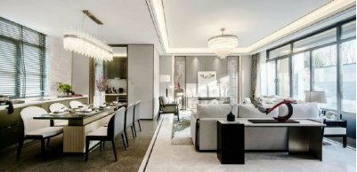

△餐厅

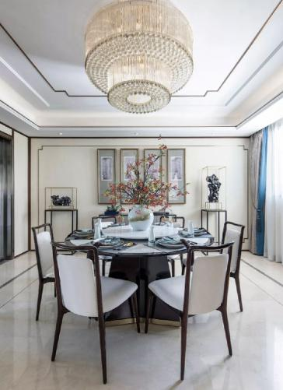

                    简约的空间形制，给予人一种回归自然、俯仰自得的圆融自在感，传统而温馨的圆桌，中式白瓷搭配肆意生长的枝桠、红果，别有一番鲜丽动人的意韵，居住的诗意成了餐桌上一小片风景。

      一层玄关内放置了一个大型的松树造型艺术装置，灯光照在上面，有些威严之气，寓意平安吉祥。中国人自古以来就对松柏树怀有一种特殊的感情，人们把松树人格化，以松比德，身体力行，提高自己的品德修养同时象征着坚贞不屈，毅力非凡，非常坚强的人，因此松被视为吉祥的树。

△主卧

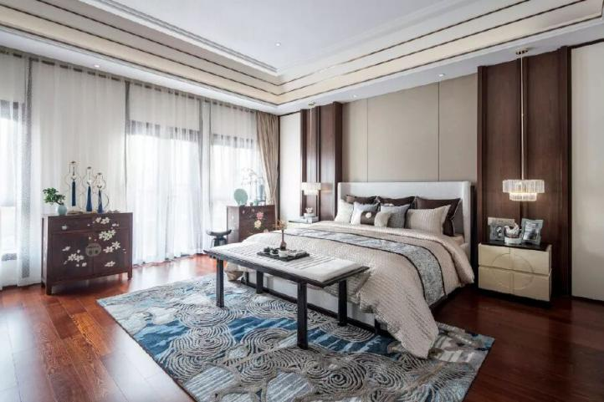

        主卧套房设计整体呈现出雅澹明洁的视觉风貌，棕色的胡桃木饰面，细节处糅合着玫瑰金不锈钢，格调优雅，内敛自然。中式镶花装饰柜，自然云纹地毯，点染着传统文化的精妙笔触。盈盈自然光透过白色的纱帘，为空间带来一种安静祥和的氛围。主卧卫生间同样散发出素雅宁静的气质，一幅中式屏风，花鸟写意之间，自然灵韵悄然而出。

△书法室

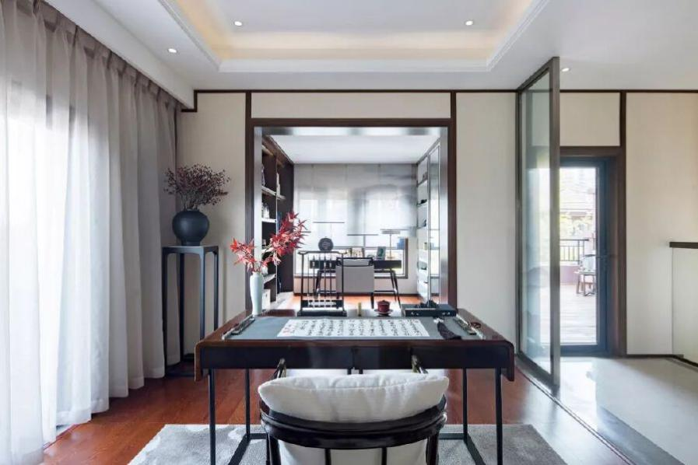

中式风格的空间，自然流露出一种经久不息的古典气质，以高洁素雅为尚。在书法室的呈现中，清贵之气与书卷气交融。“不要人夸颜色好，只留清气满乾坤，”元代诗人王冕的诗句，洋溢着磊落浩然之气，也凝炼在这个空间中。

△家庭室

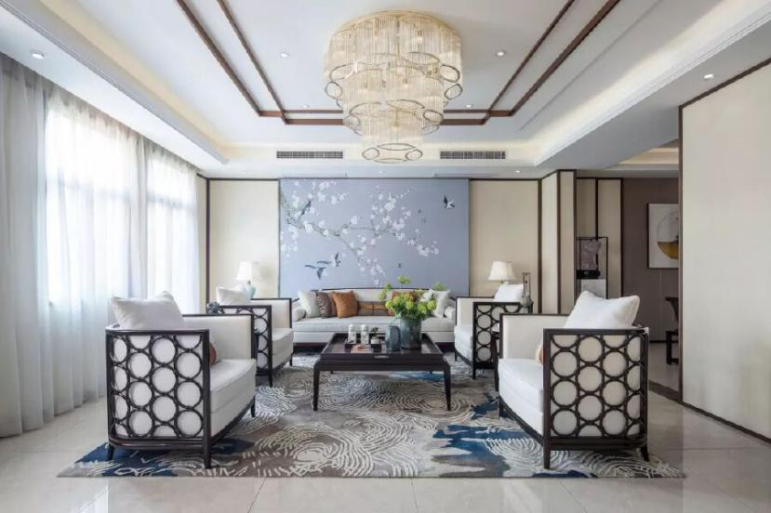

           家庭室位于负一层，是客厅区域之外，更为私密的家庭相聚空间。空间散发着古雅而清新的魅力，中西结合的沙发椅结合洁白的软包，舒适而优雅，一幅清雅的灰蓝色花鸟画，白色的花瓣如雪花一般清丽，为空间增添了几许自然天真意趣。